
T.C.
ESKİŞEHİR OSMANGAZİ ÜNİVERSİTESİ
BİLGİSAYAR MÜHENDİSLİĞİ BÖLÜMÜ
2025-2026 Eğitim-Öğretim Yılı

152118622 - ENGINEERING RESEARCH ON ALGORİTHMS
- ARA SINAV RAPORU

Proje Başlığı:
Görsel-Dil Modeli Tabanlı Microsoft Teams GUI Otomasyon Ajanı Geliştirilmesi

Projeyi Hazırlayanlar:
152120211104 - Doğukan KIYIKLIK
152120211084 - Mevlüt Berke YILDIRIM
152120211061 - Salih Enes ÜNAL

Danışman:
Dr. Öğr. Üyesi Aysun TOK ONARCAN

NİSAN, 2026

A. PLANLAMA 3
A.1. Özet (Abstract) ve Anahtar Kelimeler (Keywords) 3
A.2. Bilgi Gereksinim Belirleme, Problemin Tanımlanması 5
A.2.1. AMAÇ 5
A.2.2. KONU ve KAPSAM 5
A.2.3. LİTERATÜR ÖZETİ 5
A.3. Beklenen Fayda 7
A.3.1.ÖZGÜN DEĞER 7
A.3.2. YAYGIN ETKİ/KATMA DEĞER 7
A.4. YÖNTEM 8
A.5. ARAŞTIRMA OLANAKLARI 8
A.6. ÇALIŞMA TAKVİMİ 9
A.6.1. İş zaman Çizelgesi 9
A.6.2. Kişi- İş Açıklaması (Projede kim hangi işte görev alacak) 10
B. ANALİZ 11
B.1. Sistem Gereksinimlerini Ortaya Çıkarma Yöntem ve Teknikleri 11
B.1.1. Yazılı Basılı Belge İnceleme 11
B.1.2. Yüz Yüze Görüşme 11
B.1.3. Gözlem 11
B.2. Sistem Gereksinimler 11
B.2.1. İşlevsel Gereksinimler 11
B.2.2. Sistem ve Kullanıcı Arayüzleri ile İlgili Gereksinimler 12
B.2.3. Veri ile İlgili Gereksinimler 12
B.2.4. Kullanıcılar ve İnsan Faktörü Gereksinimleri, Güvenlik Gereksinimleri 12
B.2.5. Teknik ve Kaynak Gereksinimleri, Fiziksel Gereksinimler 12
C.TASARIM 13
C.1. Sistem Tasarımı 13
C.2. Kullanıcı ve Sistem Arayüzü Tasarımları 14
C.3. Test Tasarımı 16
C.3.1. Gereksinim analizlerinden teste yönelik hedeflerinin detaylandırılması 16
C.3.2. Fonksiyonel Test Tasarımı 16
C.3.3. Performans Test Tasarımı 17
C.4.Yazılım Tasarımı 17
C.4.1.Gereksinime Bağlı Tasarım Kalıp(lar)ı Seçimi 17
C.4.2.UML Kullanarak Tasarımı Diyagramları Oluşturma 18
C.5.Veri Tabanı Tasarımı 20
C.5.1. Veri Tabanı İsterler Dokümanı 20
C.5.2. E/R Diyagramı 21
C.5.3. Stored Procedures, Triggers, Kısıtların Tasarımı 21
C.6. Donanım Tasarımı 21
KAYNAKÇA 21

A. PLANLAMA

A.1. Özet (Abstract) ve Anahtar Kelimeler (Keywords)

ÖZET
Grafik Kullanıcı Arayüzü (GUI) otomasyonu, dijital ortamlardaki rutin görevlerin otonomlaştırılması amacıyla son yıllarda yoğun biçimde araştırılan bir alandır. Mevcut ajan sistemleri ekranı anlamlandırmak için genellikle HTML veya erişilebilirlik ağacı gibi yapılandırılmış verilere ya da GPT-4V gibi kapalı kaynaklı, yüksek maliyetli API servislerine bağımlı kalmaktadır. Bu çalışma, kurumsal iletişimde yaygın olarak kullanılan Microsoft Teams platformu üzerinde, yapılandırılmış verilere ihtiyaç duymaksızın doğrudan ekran görüntülerini analiz ederek doğal dil komutlarını somut GUI eylemlerine dönüştürebilen Görsel-Dil Modeli (VLM) tabanlı otonom bir ajan sistemi geliştirmeyi amaçlamaktadır. Sistemin temelini, ByteDance tarafından geliştirilen açık kaynaklı UI-TARS modelinin 2B ve 7B parametrelik varyantları oluşturmaktadır.
Çalışmanın literatüre sunduğu özgün katkılar üç eksende şekillenmektedir: Teams platformuna özgü iş akışı senaryolarının yapılandırılmış bir bilgi tabanında tutularak çıkarım zamanında modele bağlamsal referans olarak sunulduğu RAG (Retrieval-Augmented Generation) tabanlı bir senaryo sistemi, kullanıcının karmaşık doğal dil komutlarını atomik alt görevlere ayrıştırarak sıralı biçimde yürüten bir planlama katmanı ve kritik işlemlerde kullanıcı onayı gerektiren bir Human-in-the-Loop güvenlik mekanizması. Temel GUI ajan bileşeninin açık kaynaklı bir model üzerine inşa edilmesi ve modüler mimarinin farklı model servislerini destekleyecek esneklikte tasarlanması, sistemin çeşitli donanım ve bütçe koşullarına uyarlanabilmesine olanak tanımaktadır.
Proje, bir yürütücü ve iki araştırmacıdan oluşan üç kişilik bir öğrenci ekibi tarafından, bir akademik danışman gözetiminde 16 haftalık bir takvim çerçevesinde yürütülmektedir. Mimari olarak Electron framework'ü üzerinde katmanlı bir yapı benimsenmiş olup sistem; GUIAgent, Operator, Planlama Katmanı, RAG Senaryo Sistemi ve Human-in-the-Loop bileşenlerinden oluşmaktadır. Proje aşamaları sırasıyla temel sistem ve arayüz kurulumu, RAG senaryo sisteminin entegrasyonu, planlama katmanı ve Human-in-the-Loop mekanizmasının geliştirilmesi ile tüm modüllerin entegrasyonunu kapsamakta olup süreç, farklı karmaşıklık düzeylerindeki görev senaryoları üzerinde gerçekleştirilecek performans testleri ile tamamlanacaktır.

Anahtar Kelimeler: Görsel-Dil Modeli (VLM), GUI Ajanı, Microsoft Teams Otomasyonu, Human-in-the-Loop, Geri Getirim Artırılmış Üretim (RAG), Görev Planlama

ABSTRACT

Graphical User Interface (GUI) automation is an actively researched area for autonomizing routine digital tasks. Existing agent systems typically rely on structured data such as HTML or accessibility trees, or depend on closed-source, high-cost API services like GPT-4V to interpret screen content. This study aims to develop an autonomous GUI agent based on a Vision-Language Model (VLM) that can analyze screenshots directly—without requiring structured data—and translate natural language commands into concrete GUI actions on the Microsoft Teams platform, which is widely used in enterprise communication. The system is built upon the open-source UI-TARS model developed by ByteDance, utilizing its 2B and 7B parameter variants.
The original contributions of this work are threefold: a RAG (Retrieval-Augmented Generation) based scenario system that provides Teams-specific workflow knowledge as contextual reference to the model at inference time, a planning layer that decomposes complex natural language commands into atomic subtasks for sequential execution, and a Human-in-the-Loop safety mechanism that requires user approval for critical operations. Building the core GUI agent component on an open-source model and designing the modular architecture to support various model services enables the system to be adapted to different hardware and budget conditions.
The project is carried out by a three-member student team consisting of one coordinator and two researchers, under the supervision of an academic advisor, within a 16-week timeline. A layered architecture built on the Electron framework has been adopted, comprising GUIAgent, Operator, Planning Layer, RAG Scenario System, and Human-in-the-Loop components. The project phases include base system and interface setup, RAG scenario system integration, development of the planning layer and Human-in-the-Loop mechanism, and integration of all modules, concluding with performance tests conducted on task scenarios of varying complexity levels.

Keywords: Vision-Language Model (VLM), GUI Agent, Microsoft Teams Automation, Human-in-the-Loop, Retrieval-Augmented Generation (RAG), Task Planning

A.2. Bilgi Gereksinim Belirleme, Problemin Tanımlanması

A.2.1. AMAÇ
Bu çalışmanın temel amacı, Microsoft Teams uygulamasını masaüstü ve tarayıcı ortamlarında otonom biçimde kullanabilen yapay zekâ destekli bir GUI (Graphical User Interface) ajanı geliştirmektir. Geliştirilen ajan, Vision Language Model (VLM) aracılığıyla ekran görüntülerini analiz ederek arayüz elemanlarını anlamlandıracak ve kullanıcının doğal dil ile verdiği komutları Teams üzerinde somut eylemlere dönüştürecektir. Bu sayede toplantı oluşturma, mesaj gönderme gibi rutin ve tekrarlayan görevlerin manuel kullanıcı müdahalesine gerek kalmaksızın otomatik olarak yürütülmesi hedeflenmektedir.
Bunun yanı sıra, karmaşık kullanıcı komutlarının bir planlama katmanı aracılığıyla yönetilebilir alt görevlere ayrıştırılması, modelin Teams'e özgü iş akışı bilgileriyle desteklenerek doğru aksiyonları daha tutarlı biçimde üretmesi ve kritik eylemlerde kullanıcı onayını gerektiren bir human-in-the-loop mekanizması tasarlanarak ajanın güvenilir ve kontrollü biçimde çalışması amaçlanmaktadır.
Çalışmanın nihai hedefi, kullanıcıların Teams üzerindeki rutin görevlerini yüksek doğruluk oranı ile otonom biçimde tamamlayabilen, güvenli ve kullanıcı dostu bir ajan sistemi ortaya koymaktır.

A.2.2. KONU ve KAPSAM
Çalışmanın konusu, yapay zekâ destekli GUI ajan teknolojilerinin Microsoft Teams platformuna uyarlanması ve bu platforma özgü optimizasyonların gerçekleştirilmesi üzerinedir. Araştırmanın kapsamında, ByteDance tarafından geliştirilen UI-TARS Vision Language Model (VLM) temel alınarak, Teams arayüzünü ekran görüntüleri üzerinden anlayabilen ve doğal dil komutlarıyla bu arayüzü otonom biçimde kullanabilen bir ajan sistemi geliştirilmektedir. UI-TARS modelinin 2B, 7B ve 72B parametre varyantları bulunmakta olup, mevcut donanım kaynakları göz önünde bulundurularak 2B ve 7B modeli kullanım için değerlendirilmektedir.
Sistemin mimarisi, UI-TARS-desktop açık kaynak projesinin Electron tabanlı monorepo yapısı referans alınarak tasarlanmaktadır. Ajan; ekran görüntüsü yakalama, VLM aracılığıyla arayüz elemanlarını yorumlama, kullanıcı komutlarını planlama ve fare/klavye aksiyonlarına dönüştürme aşamalarından oluşan bir döngüsel iş akışıyla çalışmaktadır. Sistem hem masaüstü hem tarayıcı ortamında çalışabilir şekilde tasarlanmaktadır.
Projenin kapsamı, temel ajan döngüsünün yanı sıra üç ek bileşeni içermektedir: modelin Teams'e özgü iş akışı bilgileriyle çıkarım zamanında desteklenmesi, karmaşık kullanıcı komutlarının bir planlama katmanı aracılığıyla alt görevlere ayrıştırılması ve kritik eylemlerde kullanıcı onayı gerektiren bir human-in-the-loop mekanizmasının entegre edilmesi. Çalışma, masaüstü ve web tarayıcı ortamlarıyla sınırlı olup mobil platform desteği kapsam dışında tutulmuştur.

A.2.3. LİTERATÜR ÖZETİ
Grafik Kullanıcı Arayüzü (GUI) ajanları, dijital ortamlardaki karmaşık görevleri otonomlaştırmak amacıyla son yıllarda yoğun biçimde araştırılan bir alan haline gelmiştir. İlk kuşak ajan sistemleri, ekranı anlamlandırmak için HTML kodları veya erişilebilirlik ağaçları gibi yapılandırılmış verilere ihtiyaç duymaktaydı. Bu yaklaşımı benimseyen çalışmalardan WebVoyager (He vd., 2024), Selenium tabanlı bir tarayıcı ortamında GPT-4V modelini kullanarak web görevlerini görsel girdilerle çözmeyi hedeflemiş ve %59,1 başarı oranına ulaşmıştır. Ancak bu tür sistemler, GPT-4V ve Claude gibi kapalı kaynaklı ve ücretli API servislerine bağımlı olmaları nedeniyle hem kurumsal veri gizliliği açısından risk oluşturmakta hem de yüksek operasyonel maliyetler sebebiyle sürdürülebilirliği kısıtlamaktadır.
Bu sınırlamaları aşmak amacıyla, yapılandırılmış verilere ihtiyaç duymadan doğrudan ekran görüntüsü üzerinden işlem yapabilen görsel-dil modelleri (VLM) geliştirilmiştir. CogVLM (Wang vd., 2024a), dondurulmuş bir dil modeli ile görüntü kodlayıcı arasına yerleştirilen eğitilebilir "Görsel Uzman" modülleri sayesinde, dil yeteneklerinden ödün vermeden görsel anlama kapasitesini önemli ölçüde artırmıştır. Ancak 17 milyar ve üzeri parametreye sahip bu tür modellerin çalışması için yüksek kapasiteli GPU donanımları gerekmektedir. Benzer şekilde SeeClick (Cheng vd., 2024), GUI elemanlarını yalnızca ekran görüntüleri üzerinden koordinatlarla eşleştiren bir "GUI Grounding" yaklaşımı sunmuş ve ScreenSpot testinde GPT-4V'nin %16,2 olan başarısına karşın %53,4 oranına ulaşmıştır. SeeClick'in bu başarısı, genel amaçlı modellerin GUI ortamında özelleşmiş eğitim almadan yetersiz kaldığını açıkça ortaya koymuştur.
GUI elemanlarını konumlandırma problemine farklı bir açıdan yaklaşan Ferret-UI (You vd., 2024), özellikle mobil kullanıcı arayüzlerini anlamak, konumlandırmak ve üzerinde akıl yürütmek üzere geliştirilen ilk çok modlu büyük dil modellerinden biridir. LLaVA kod tabanı ve Vicuna dil modeli üzerine inşa edilen Ferret-UI, nokta, karalama ve kutu gibi esnek girdi formatlarına olanak tanıyan Hibrit Bölge Temsili ile bu bölgelerden hassas özellik çıkaran Uzamsal Farkındalığa Sahip Görsel Örnekleyici'yi bir araya getirmektedir. Modelin yetkinliği, proje kapsamında geliştirilen yaklaşık 1,1 milyon örnekli hiyerarşik GRIT (Ground-and-Refer Instruction Tuning) veri setiyle yapılan eğitimden kaynaklanmaktadır. Ferret-UI'nin serbest formdaki talimatlarla görüntüdeki belirli bölgeleri hassas biçimde anlama ve konumlandırma yeteneği, onu GUI otomasyonu için temel bir algılama katmanı olarak konumlandırmaktadır.
CogVLM'in güçlü altyapısı üzerine inşa edilen CogAgent (Hong vd., 2024), PC ve mobil platformlardaki arayüzleri anlama ve kullanma amacıyla özelleştirilmiş ajan yeteneklerine sahip bir VLM olarak pasif bir yorumlayıcıdan proaktif bir eylem planlayıcısına geçişi temsil etmektedir. Model, GUI'lerdeki küçük metin ve ikonları okuyabilmek için verimli bir çift kollu mimari sayesinde 1120×1120 piksel çözünürlüğü düşük hesaplama maliyetiyle işleyebilmektedir. CogAgent yalnızca ekran durumunu yorumlamakla kalmayıp, görevi tamamlamak için bir plan ile bir sonraki eylemin türünü ve ekran üzerindeki kesin koordinatlarını içeren eyleme dönüştürülebilir bir komut üretmektedir. Genel veri setlerinin yanı sıra web sayfaları ve uygulama arayüzlerinden oluşan özel veri setleriyle eğitilmesi, modelin arayüz elemanlarını tanıma konusunda uzmanlaşmasını sağlamıştır.
Hesaplama verimliliğini ön plana çıkaran ShowUI (Lin vd., 2024), arayüz otomasyonu için özel olarak tasarlanmış hafif bir Görü-Dil-Eylem (Vision-Language-Action) modeli sunmaktadır. Model, mevcut GUI ajanlarının arayüz kod yapısına bağımlılığını ve yüksek çözünürlüklü ekran görüntülerinin getirdiği aşırı hesaplama maliyetini üç temel yenilikle aşmaktadır: ekran görüntülerindeki gereksiz boşlukları atlayarak eğitimi 1,4 kat hızlandıran "UI-Güdümlü Görsel Token Seçimi", geçmiş adımları hatırlayarak çok adımlı görevlerde tutarlılığı artıran "İç İçe Görü-Dil-Eylem Akışı" ve özenle seçilmiş küçük ölçekli (256K) kaliteli bir eğitim veri seti. Bu yenilikler sayesinde yalnızca 2 milyar parametreye sahip olan ShowUI, alanındaki çok daha büyük modellerle yarışır düzeyde performans sergilemektedir. ShowUI gibi modellerin pratik kullanılabilirliğini sağlamak amacıyla geliştirilen Computer Use OOTB (Xia vd., 2024) ise Docker gibi karmaşık kurulumlar gerektirmeden doğrudan Windows ve macOS üzerinde çalışan evrensel bir ajan çerçevesi sunmaktadır. Bu modüler mimaride, "Planner" rolündeki genel amaçlı bir dil modeli (Claude, GPT-4o gibi) görevin üst düzey planını oluştururken, "Actor" rolündeki ShowUI gibi özelleşmiş bir model ekran görüntüsünü analiz ederek düşük seviyeli eylem komutları üretmekte ve bu komutlar PyAutoGUI aracılığıyla gerçek fare ve klavye hareketlerine dönüştürülmektedir.
Literatürdeki en güncel ve kapsamlı yaklaşımlardan biri olan UI-TARS (Qin vd., 2025), GUI etkileşimini yalnızca ekran görüntülerini girdi olarak alan uçtan uca bir süreç olarak tanımlamıştır. Qwen-2-VL omurgası üzerine inşa edilen ve 50 milyar token ile eğitilen bu model, algılama, akıl yürütme ve eylemi tek bir parametrik yapıda birleştirmektedir. UI-TARS'ın getirdiği temel yenilikler arasında modelin sadece "nereye tıklayacağını" değil "neden oraya tıklayacağını" da öğrenmesini sağlayan veri seti yapısı, hatalı aksiyonlardan ders çıkaran yansıma ayarlaması ve sanal makineler üzerinde kendi kendine veri üreten çevrimiçi önyükleme mekanizması yer almaktadır. UI-TARS, OSWorld ve ScreenSpot gibi genel kıyaslama testlerinde mevcut en iyi sonuçları elde etmiştir.
Tek bir model yerine çoklu ajan mimarisiyle masaüstü otomasyonuna yaklaşan UFO² (Microsoft, 2025), mevcut Bilgisayar Kullanan Ajanların (CUA) sığ işletim sistemi entegrasyonu, kırılgan etkileşimler ve kullanıcıyı kesintiye uğratan yapısı gibi sorunlarına çözüm olarak bir "AgentOS" mimarisi sunmaktadır. Bu mimari; görevleri yöneten merkezi bir HostAgent, uygulamalara özel AppAgent'lar, standart ve özel arayüzleri tanıyan Hibrit Kontrol Tespiti, döküman ve deneyimlerden öğrenen Sürekli Bilgi Entegrasyonu, LLM çağrılarını %51,5'e kadar azaltan Spekülatif Çoklu Eylem Yürütme ve kullanıcıyı engellemeyen Picture-in-Picture Arayüzü gibi temel yenilikleri içermektedir. WAA ve OSWorld-W test ortamlarında UFO², en gelişmiş CUA'lara kıyasla görev tamamlama oranını %10'dan fazla artırmıştır. Bu başarının, kullanılan modelden çok sistemin derin işletim sistemi entegrasyonu ve üstün mimari tasarımından kaynaklandığı vurgulanmaktadır.
Bu bireysel model çalışmalarının yanı sıra, Zhang vd. (2024) tarafından yayımlanan kapsamlı bir survey çalışması, LLM tabanlı GUI ajanlarının genel mimari çerçevesini beş temel bileşen üzerinden sistematize etmiştir: çalışma ortamı algısı, istem mühendisliği, model çıkarımı, eylem yürütme ve bellek. Survey'de özellikle vurgulanan noktalardan biri, GUI ajanlarının karmaşık görevleri yönetilebilir alt parçalara ayrıştıran bir planlama katmanına ihtiyaç duymasıdır. Ayrıca uzun süreli bellek mekanizması kapsamında, geçmiş görev deneyimlerinin ve bilinen iş akışlarının RAG tabanlı yöntemlerle çıkarım zamanında modele sunulmasının, ajanın yeni görevlerdeki başarısını artırdığı belirtilmektedir. İnsan-ajan etkileşimi açısından ise geri dönüşü zor eylemlerde kullanıcı onayı alınması ve belirsiz durumlarda açıklama diyaloğu kurulması, güvenilir ajan tasarımının temel gereksinimleri olarak tanımlanmıştır. Bu çerçeve, mevcut projenin benimsediği RAG destekli senaryo sistemi, planlama katmanı ve human-in-the-loop mekanizmasının literatürdeki teorik temelleriyle uyumlu olduğunu ortaya koymaktadır.
Zhang vd.'nin çalışmasını tamamlayıcı nitelikte olan Wang vd. (2024b) tarafından yayımlanan bir diğer kapsamlı survey, GUI ajanları alanını veri kaynakları, çerçeveler ve uygulamalar olmak üzere üç ana başlık altında sistematize etmiştir. Bu çalışmanın en önemli katkısı, mevcut tüm ajanları analiz ederek GUI algılayıcı, görev planlayıcı, karar verici, icracı ve hafıza erişimi bileşenlerinden oluşan genelleştirilmiş ve birleşik bir GUI ajanı çerçevesi önermesidir. Ajanlar girdi türüne göre yalnızca metinsel verilerle çalışan LLM-tabanlı ve ekran görüntüsünü doğrudan anlayan MLLM-tabanlı; öğrenme yöntemine göre ise ek eğitim gerektirmeyen komut tabanlı (prompting-based) ve özel veri setleriyle ince ayar yapılan (tuning-based) kategorilere ayrılmaktadır. Survey ayrıca alanın geleceğine ilişkin kişiselleştirme, güvenlik ve çıkarım verimliliği gibi temel zorlukları belirlemiştir.
Ancak tüm bu çalışmalar genel amaçlı GUI otomasyonu üzerine yoğunlaşmış olup, kurumsal bir ekosistem olan Microsoft Teams üzerinde özelleşmiş bir ajan çalışması literatürde henüz yer almamaktadır. Survey'de önerilen planlama katmanı ve RAG tabanlı bilgi sunumu gibi stratejiler genel çerçevede tanımlanmış olmakla birlikte, bu yaklaşımların belirli bir kurumsal platforma özgü iş akışlarıyla yapılandırılarak uygulanmasına dair somut bir çalışma bulunmamaktadır. Bu proje, söz konusu boşluğu doldurmayı hedeflemektedir.

A.3. Beklenen Fayda

A.3.1.ÖZGÜN DEĞER
Bu çalışmanın temel hipotezi, genel amaçlı GUI ajan modellerinin platforma özgü iş akışı bilgisiyle çıkarım zamanında desteklenmesi ve karmaşık komutların yapılandırılmış alt görevlere ayrıştırılarak yürütülmesi durumunda, o platforma yönelik görevlerde önemli ölçüde daha yüksek başarı ve tutarlılık göstereceğidir. Literatürde UI-TARS, CogVLM ve SeeClick gibi modeller genel amaçlı GUI otomasyonunda başarılı sonuçlar elde etmiş olsa da, bu modellerin Microsoft Teams gibi dinamik ve karmaşık iş akışlarına sahip kurumsal bir platforma özelleştirilmiş bir versiyonu henüz bulunmamaktadır.
Çalışmanın özgünlüğü birkaç temel noktaya dayanmaktadır. Öncelikle, Teams platformuna özgü iş akışı senaryolarının yapılandırılmış bir bilgi tabanında tutularak çıkarım zamanında modele bağlamsal referans bilgisi olarak sunulması planlanmaktadır. Bu yaklaşım, modelin sıfırdan aksiyon üretmek yerine bilinen adım dizilerini referans alarak daha tutarlı ve doğru sonuçlar üretmesini hedeflemektedir. İkinci olarak, kullanıcının karmaşık doğal dil komutlarının ayrı bir planlama katmanı aracılığıyla atomik alt görevlere ayrıştırılması ve bu alt görevlerin sıralı biçimde yürütülmesi planlanmaktadır. Bu yapı, tek seferde çok adımlı görevleri tamamlamakta zorlanan modelin yükünü hafifletmeyi ve görev başarı oranını artırmayı amaçlamaktadır. Üçüncü olarak, kritik işlemlerde kullanıcı onayı gerektiren bir human-in-the-loop mekanizmasının entegre edilmesi, otonom GUI ajanlarının kurumsal ortamlarda güvenli biçimde kullanılabilmesi açısından önemli bir katkı sunmaktadır. Son olarak, sistem farklı ölçeklerdeki modelleri destekleyecek şekilde tasarlanarak, donanım kaynaklarına göre esnek bir kullanım imkânı sağlanması hedeflenmektedir.

A.3.2. YAYGIN ETKİ/KATMA DEĞER
Çalışma sonucunda ortaya çıkacak Teams odaklı GUI ajanı, kurumsal ortamlarda Microsoft Teams üzerinden yürütülen günlük iş süreçlerinin otomatikleştirilmesine doğrudan katkı sağlayacaktır. Toplantı oluşturma, mesaj gönderme gibi tekrarlayan görevlerin bir yapay zekâ ajanı tarafından gerçekleştirilmesi, çalışanların zamanını daha stratejik ve yaratıcı işlere ayırmasına olanak tanıyarak kurumsal verimliliğin artmasına katkıda bulunabilir.
Ekonomik açıdan değerlendirildiğinde, sistemin temel GUI ajan bileşeninin açık kaynaklı bir model üzerine inşa edilmesi ve yerel donanımda çalışabilir şekilde tasarlanması, tümüyle bulut tabanlı ücretli servislere dayanan çözümlere kıyasla önemli bir maliyet avantajı sunmaktadır. Bunun yanı sıra modüler mimari sayesinde, planlama katmanı gibi belirli bileşenlerde ihtiyaca göre farklı model servisleri tercih edilebilmekte ve böylece performans ile maliyet arasında esnek bir denge kurulabilmektedir. Bu yapı, benzer otomasyon çözümlerinin farklı bütçe ve donanım koşullarına uyarlanabilmesine yönelik bir referans oluşturma potansiyeli taşımaktadır.
Bilimsel birikim açısından ise çalışma, genel amaçlı GUI ajan modellerinin platforma özgü bilgi tabanları ve planlama katmanlarıyla desteklenerek kurumsal bir uygulamaya uyarlanması sürecine dair somut bir örnek sunarak bu alandaki araştırmalara katkıda bulunacaktır. Elde edilecek deneyim ve bulgular, yalnızca Teams ile sınırlı kalmayıp Zoom, Outlook gibi diğer kurumsal uygulamalara da uyarlanabilecek bir metodolojik çerçeve oluşturma potansiyeli taşımaktadır.

A.4. YÖNTEM
Bu çalışmada kullanılan yöntem, araştırmanın amacına ve kapsamına uygun olarak GUI ajan sisteminin temel bileşenlerinin tasarlanması, geliştirilmesi ve değerlendirilmesine dayanmaktadır.
Araştırmada ele alınan temel tasarım parametreleri şunlardır: ekran görüntüsü çözünürlüğü ve yakalama sıklığı, arayüz elemanlarının tanınma doğruluğu (butonlar, metin alanları, menüler vb.), doğal dil komutlarının eyleme dönüştürülme başarısı, desteklenen aksiyon türleri (fare tıklaması, klavye girişi, kaydırma), modelin Teams'e özgü elemanları tanıma hassasiyeti ve senaryo bilgisi sağlandığında model başarımındaki değişim. Sistemin başarımını değerlendirmek üzere kullanılması planlanan metrikler ise görev tamamlama oranı, uçtan uca yanıt süresi ve planlama katmanının ürettiği alt görevlerin mantıksal doğruluğudur. Sistemin değerlendirilmesi amacıyla, Teams platformu üzerinde farklı karmaşıklık düzeylerinde görev senaryoları oluşturulacaktır. Bu senaryolar; mesaj gönderme gibi tek adımlı basit görevler, toplantı oluşturma gibi çok adımlı orta düzey görevler ve birden fazla bileşenin sıralı çalışmasını gerektiren karmaşık görevler olmak üzere üç kategori altında sınıflandırılacaktır. Her kategori için belirlenen senaryolar, RAG senaryo desteği sağlanan ve sağlanmayan koşullarda ayrı ayrı çalıştırılarak senaryo bilgisinin model başarımına etkisi karşılaştırmalı olarak analiz edilecektir.
Sistemin temelinde ByteDance tarafından geliştirilen UI-TARS Vision Language Model yer almaktadır. Yerel çıkarım için 2B ve 7B parametrelik versiyonların kullanılması planlanmaktadır. Bu model, ekran görüntülerini girdi olarak alarak arayüz elemanlarını yorumlamakta ve kullanıcının doğal dil komutlarını fare/klavye aksiyonlarına dönüştürmektedir. Mimari olarak UI-TARS-desktop açık kaynak projesinin Electron tabanlı monorepo yapısı referans alınmış olup, sistem GUIAgent ve Operator bileşenlerinden oluşan katmanlı bir mimariye sahiptir. GUIAgent bileşeni, ekran görüntüsünü yakalayıp modele ileterek aksiyon planı oluşturulmasını ve bu planın döngüsel biçimde yürütülmesini koordine ederken, Operator bileşeni bu aksiyonları masaüstü ortamında NutJS, tarayıcı ortamında ise Playwright aracılığıyla somut işletim sistemi eylemlerine dönüştürmektedir.
Modelin Teams platformundaki başarımını artırmak amacıyla iki temel strateji izlenmektedir. Birincisi, Teams'e özgü iş akışı senaryolarının (mesaj gönderme, toplantı oluşturma vb.) adım adım yapılandırılarak bir bilgi tabanında tutulması ve çıkarım zamanında kullanıcı komutuna en uygun senaryonun seçilerek modele bağlamsal referans bilgisi olarak sunulmasıdır. Bu yaklaşım, modelin sıfırdan aksiyon üretmek yerine bilinen adım dizilerini referans alarak daha tutarlı sonuçlar üretmesini hedeflemektedir. İkincisi, kullanıcının karmaşık komutlarının ayrı bir dil modeli aracılığıyla atomik alt görevlere ayrıştırılması ve bu alt görevlerin sıralı biçimde yürütülmesidir. Planlama katmanı, her alt göreve bir risk seviyesi atayarak kritik işlemlerin belirlenmesini de sağlamaktadır.
Güvenlik ve kullanılabilirlik açısından, planlama katmanı tarafından yüksek riskli olarak işaretlenen alt görevlerde (mesaj gönderme, hassas bilgi girişi vb.) sistemin duraksayarak kullanıcıdan onay beklediği bir human-in-the-loop mekanizması entegre edilecektir.

A.5. ARAŞTIRMA OLANAKLARI

Projede Kullanılacak Mevcut Makine – Teçhizat Listesi (*)
Adı/Modeli | Projede Kullanım Amacı
Google Colab (T4/A100 GPU) | UI-TARS 7B modelinin bulut ortamında çıkarım için çalıştırılması
HP Victus Dizüstü Bilgisayar | UI-TARS 2B modelinin yerel çıkarım ortamında çalıştırılması, Electron masaüstü uygulamasının geliştirilmesi ve test edilmesi
HP Victus Dizüstü Bilgisayar | UI-TARS 2B modelinin yerel çıkarım ortamında çalıştırılması, Electron masaüstü uygulamasının geliştirilmesi ve test edilmesi
Asus TUF F15 Dizüstü Bilgisayar | UI-TARS 2B modelinin yerel çıkarım ortamında çalıştırılması, Electron masaüstü uygulamasının geliştirilmesi ve test edilmesi

A.6. ÇALIŞMA TAKVİMİ

A.6.1. İş zaman Çizelgesi
İŞ-ZAMAN ÇİZELGESİ
İş Paketi Ad/Tanım | HAFTALAR
 | 1 | 2 | 3 | 4 | 5 | 6 | 7 | 8 | 9 | 10 | 11 | 12 | 13 | 14 | 15 | 16
Problem Tanımı | X
Literatür Araştırması | X | X
Temel Sistem Kurulumu |  | X | X | X
RAG Senaryo Sistemi |  |  |  |  | X | X | X
Planlama Katmanı |  |  |  |  |  |  | X | X | X
Human-in-the-Loop Mekanizması |  |  |  |  |  |  |  |  | X | X
Modüllerin Entegrasyonu |  |  |  |  |  |  |  |  |  |  | X | X | X
Test ve Performans Değerlendirme |  |  |  |  |  |  |  |  |  |  |  |  |  | X | X
Projenin Değerlendirilmesi |  |  |  |  |  |  |  |  |  |  |  |  |  |  |  | X

A.6.2. Kişi- İş Açıklaması (Projede kim hangi işte görev alacak)

PERSONEL | NİTELİĞİ | GÖREVİ
Dr. Öğr. Üyesi Aysun TOK ONARCAN | Danışman | Proje sürecinin akademik gözetimi, Teknik destek ve rehberlik, Çalışmanın bilimsel yeterliliğinin sağlanması ve akademik standartlara uygunluğunun değerlendirilmesi
Salih Enes ÜNAL | Yürütücü | Proje koordinasyonu, Temel sistem mimarisi (GUIAgent, Operator, SDK), Electron masaüstü uygulaması geliştirme, modüllerin entegrasyonu
Mevlüt Berke YILDIRIM | Araştırmacı | RAG senaryo sistemi (ScenarioStore, Retriever, PromptInjector), Teams senaryo veritabanının oluşturulması, test ve performans değerlendirme
Doğukan KIYIKLIK | Araştırmacı | Planlama katmanı (Planner, PlanExecutor), Human-in-the-Loop mekanizması (ApprovalManager), kullanıcı arayüzü geliştirme

B. ANALİZ

B.1. Sistem Gereksinimlerini Ortaya Çıkarma Yöntem ve Teknikleri

B.1.1. Yazılı Basılı Belge İnceleme
UI-TARS-desktop açık kaynak projesinin GitHub üzerindeki dokümantasyonu ve kaynak kodları detaylı biçimde incelenmiştir. Bunun yanı sıra UI-TARS, CogVLM, WebVoyager ve SeeClick modellerine ait akademik makaleler analiz edilerek GUI ajan sistemlerinin genel çalışma prensipleri, mimari yaklaşımları ve mevcut sınırlamaları hakkında kapsamlı bilgi edinilmiştir. Ayrıca Zhang vd. (2024) tarafından yayımlanan LLM tabanlı GUI ajanlarına ilişkin kapsamlı survey çalışması incelenerek ajan mimarisi, planlama katmanı, bellek mekanizmaları ve insan-ajan etkileşimi konularındaki güncel yaklaşımlar değerlendirilmiştir.

B.1.2. Yüz Yüze Görüşme
Danışman Dr. Öğr. Üyesi Aysun Tok Onarcan ile haftalık toplantılar gerçekleştirilerek projenin kapsamı, teknik yaklaşımı ve uygulama stratejisi hakkında geri bildirimler alınmıştır. Bu görüşmelerde projenin başlangıçta planlanan çok katmanlı yapısının sadeleştirilerek Teams odaklı yalın bir VLM tabanlı ajan mimarisine dönüştürülmesi kararı verilmiştir.

B.1.3. Gözlem
Microsoft Teams uygulamasının masaüstü ve tarayıcı ortamlarındaki günlük kullanımı gözlemlenmiştir. Bu gözlem sürecinde toplantı oluşturma, mesaj gönderme, dosya paylaşma gibi sık tekrarlanan görevler tespit edilmiştir. Ayrıca arayüz elemanlarının konumlanması, dinamik olarak değişen bileşenler ve kullanıcı etkileşim akışları not edilmiştir. Bu tespitler, RAG bilgi tabanı için senaryo listesinin belirlenmesinde ve ajanın destekleyeceği aksiyon senaryolarının tanımlanmasında temel girdi olarak kullanılmıştır.

B.2. Sistem Gereksinimler

B.2.1. İşlevsel Gereksinimler
- İG-01: Sistem, kullanıcının doğal dil ile verdiği komutları anlayarak bunları Teams üzerinde uygulanabilir aksiyonlara (fare tıklaması, klavye girişi, kaydırma vb.) dönüştürebilmelidir.
- İG-02: Ekran görüntüsü yakalama işlemi her aksiyon döngüsünde otomatik olarak gerçekleştirilmeli ve yakalanan görüntü UI-TARS modeline iletilmelidir.
- İG-03: Model, ekran görüntüsü üzerindeki arayüz elemanlarını (butonlar, metin alanları, menüler, ikonlar, açılır listeler) tanıyarak koordinat bazlı konum bilgisi üretebilmelidir.
- İG-04: Sistem; toplantı oluşturma, mesaj gönderme, kişi arama ve dosya paylaşma gibi temel Teams görevlerini uçtan uca tamamlayabilmelidir.
- İG-05: Çok adımlı görevlerde sistem ara hedefleri takip edebilmeli ve bir adımın başarısız olması durumunda en fazla 3 deneme yaparak alternatif yollar deneyebilmelidir.
- İG-06: Sistem, bir görev için maksimum 25 aksiyon döngüsü çalıştırabilmeli ve bu sınıra ulaşıldığında görevi sonlandırarak kullanıcıyı bilgilendirmelidir.
- İG-07: Art arda 3 ekran görüntüsü yakalama hatası oluşması durumunda sistem otomatik olarak durmalı ve kullanıcıya hata bildirimi yapmalıdır.
- İG-08: Planlama katmanı tarafından yüksek riskli olarak işaretlenen alt görevlerde sistem duraksayarak kullanıcıdan onay beklemeli ve onay alınmadan eyleme devam etmemelidir.
- İG-09: Kullanıcı, devam eden bir görevi herhangi bir anda duraklatabilmeli, devam ettirebilmeli veya tamamen durdurabilmelidir.
- İG-10: Model yanıtında hata oluşması durumunda sistem otomatik olarak en fazla 3 kez yeniden deneme yapmalıdır.
- İG-11: Sistem kullanıcının karmaşık doğal dil komutlarını bir planlama katmanı aracılığıyla atomik alt görevlere ayrıştırabilmeli ve bu alt görevleri sıralı biçimde yürütebilmelidir.
- İG-12: Planlama katmanı, her alt göreve bir risk seviyesi (düşük, orta, yüksek) atayabilmeli ve yüksek riskli alt görevleri human-in-the-loop mekanizmasına yönlendirebilmelidir.
- İG-13: Sistem, Teams platformuna özgü iş akışı senaryolarını bir bilgi tabanından sorgulayarak, kullanıcı komutuna en uygun senaryoyu çıkarım zamanında modele bağlamsal referans bilgisi olarak sunabilmelidir.

B.2.2. Sistem ve Kullanıcı Arayüzleri ile İlgili Gereksinimler
- AG-01: Kullanıcı arayüzü, Electron tabanlı bir masaüstü uygulaması olarak tasarlanmalıdır.
- AG-02: Kullanıcıların doğal dil komutlarını girebileceği bir metin alanı ve ajanın gerçekleştirdiği aksiyonları adım adım takip edebileceği bir durum paneli bulunmalıdır.
- AG-03: Arayüz, ajanın anlık olarak ekranın hangi bölgesine odaklandığını görsel olarak işaretleyebilmelidir.
- AG-04: Ajan çalışırken ekranı kaplayan bir gösterge ile kullanıcıya ajanın aktif olduğu görsel olarak bildirilmelidir.
- AG-05: Human-in-the-loop mekanizması devreye girdiğinde, kullanıcıya onay/red seçenekleri sunan açık ve anlaşılır bir bildirim arayüzü gösterilmelidir.
- AG-06: Kullanıcı, arayüz üzerinden ajanı başlatabilmeli, duraklatabilmeli, devam ettirebilmeli ve durdurabilmelidir.
- AG-07: Sistem ayarları için ayrı bir yapılandırma sayfası bulunmalıdır.
- AG-08: Arayüz, masaüstü operatörü ve tarayıcı operatörü arasında seçim yapılabilecek bir operatör seçim ekranı sunmalıdır.
- AG-09: Ajan çalışırken ana uygulama penceresi küçültülmeli ve ekranda her zaman üstte kalan bir durum penceresi aracılığıyla ajanın anlık durumu, düşünce çıktıları ve gerçekleştirdiği aksiyonlar izlenebilmelidir.
- AG-10: Arayüz, karanlık ve aydınlık tema desteği sunmalıdır.

B.2.3. Veri ile İlgili Gereksinimler
- VG-01: Ajanın çalışma döngüsünde yakalanan ekran görüntüleri base64 formatında kodlanarak modele iletilmelidir.
- VG-02: Ajan, görev süresince gerçekleştirilen aksiyonların geçmişini (mesaj geçmişi) tutmalı ve her yeni döngüde bu geçmişi modele bağlam olarak sağlamalıdır.
- VG-03: RAG bilgi tabanında tutulacak senaryo verileri; senaryo kimliği, başlık, açıklama, anahtar kelimeler, adım dizisi, ön koşullar ve beklenen sonuç alanlarını içeren yapılandırılmış JSON formatında saklanmalıdır.
- VG-04:Senaryo bilgi tabanı, Teams'in farklı bölümlerini dengeli biçimde temsil edecek şekilde oluşturulmalıdır.
- VG-05: Planlama katmanının ürettiği alt görev verileri; görev kimliği, komut metni, risk seviyesi ve onay gerekliliği bilgilerini içermelidir.
- VG-06: Toplanan veriler düzenli olarak yedeklenmeli ve veri bütünlüğü kontrol edilmelidir.
- VG-07: Model ile iletişimde kullanılan mesaj formatı, OpenAI uyumlu API standardına uygun olmalıdır.

B.2.4. Kullanıcılar ve İnsan Faktörü Gereksinimleri, Güvenlik Gereksinimleri
- KG-01: Hedef kullanıcı kitlesi, Microsoft Teams'i günlük iş süreçlerinde aktif olarak kullanan kurumsal çalışanlar, akademisyenler ve öğrencilerdir.
- KG-02: Sistemin kullanımı için ileri düzey teknik bilgi gerekmemeli, ortalama bir Teams kullanıcısı sistemi kısa sürede öğrenip kullanabilmelidir.
- KG-03: Kullanıcı, ajana vereceği komutları doğal dil ile yazabilmeli ve komut girmek için herhangi bir özel söz dizimi öğrenmek zorunda kalmamalıdır.
- KG-04: Oturum açma, şifre girişi ve hassas bilgi içeren işlemlerde sistem otomatik olarak duraksayarak kullanıcıdan onay beklemelidir.
- KG-05: Ajanın gerçekleştirdiği tüm aksiyonlar loglanmalı ve kullanıcı tarafından incelenebilir olmalıdır.

B.2.5. Teknik ve Kaynak Gereksinimleri, Fiziksel Gereksinimler
- TG-01: UI-TARS 2B modelinin çıkarım için çalıştırılabilmesi için minimum 4 GB VRAM kapasitesine sahip bir GPU gerekmektedir.
- TG-02: UI-TARS 7B modelinin bulut ortamında çalıştırılabilmesi için yeterli GPU kaynağına sahip bir çalışma zamanı gerekmektedir.
- TG-03: Model, LM Studio veya vLLM gibi yerel çıkarım sunucuları üzerinden OpenAI uyumlu API aracılığıyla çalıştırılmalıdır.
- TG-04: Planlama katmanında kullanılacak dil modeli, yerel donanımda veya bulut tabanlı bir API servisi üzerinden çalıştırılabilecek şekilde yapılandırılmalıdır.
- TG-05: Electron framework'ü için Node.js (v18+) çalışma ortamı gereklidir.
- TG-06: Tarayıcı operatörü için Playwright kütüphanesinin desteklediği tarayıcılar sistemde kurulu olmalıdır.
- TG-07: Masaüstü operatörü için NutJS kütüphanesinin gerektirdiği işletim sistemi düzeyinde erişilebilirlik izinleri sağlanmalıdır.
- TG-08: İşletim sistemi olarak Windows desteklenmesi hedeflenmektedir.
- TG-09: Ekran görüntülerinin ve senaryo bilgi tabanı verilerinin saklanması için yeterli disk alanı sağlanmalıdır.

C.TASARIM

C.1. Sistem Tasarımı
Sistem, UI-TARS-desktop açık kaynak projesinin Electron tabanlı monorepo mimarisi referans alınarak tasarlanmıştır. Şekil 1'de gösterildiği üzere mimari, birbirleriyle girdi-çıktı ilişkisi içinde çalışan beş ana bileşenden oluşmaktadır: Kullanıcı Arayüzü, Planlama Katmanı, RAG Senaryo Sistemi, GUIAgent ve Operator. Bu bileşenlerin yanı sıra Human-in-the-Loop mekanizması, akışın kritik noktalarında devreye giren yatay bir kontrol katmanı olarak sisteme entegre edilmiştir.
Şekil 1'in üst kısmında yer alan Kullanıcı Arayüzü katmanında, Electron tabanlı masaüstü uygulaması üzerinden kullanıcının doğal dil komutu sisteme girdi olarak iletilmektedir. Bu komut, IPC (Inter-Process Communication) kanalları aracılığıyla ana sürece aktarılmaktadır.
Kullanıcıdan gelen komut öncelikle Planlama Katmanına iletilmektedir. Planner, ayrı bir dil modeli aracılığıyla karmaşık komutu atomik alt görevlere ayrıştırarak her birine bir risk seviyesi atamaktadır. Şekil 1'de görüldüğü gibi, normal alt görevler doğrudan RAG Senaryo Sistemine yönlendirilirken, yüksek riskli olarak işaretlenen alt görevler öncelikle Human-in-the-Loop mekanizmasına iletilmektedir. Kullanıcının onay vermesi durumunda alt görev RAG Senaryo Sistemine aktarılarak normal akışa dahil edilmekte, red vermesi durumunda ise ilgili alt görev atlanarak bir sonraki alt göreve geçilmektedir.
RAG Senaryo Sisteminde Retriever bileşeni, alt görevin komut metnini bilgi tabanındaki Teams senaryolarıyla eşleştirerek en uygun senaryoyu seçmektedir. Seçilen senaryo, PromptInjector aracılığıyla system prompt'a bağlamsal referans bilgisi olarak enjekte edilmektedir.
GUIAgent bileşeni, sistemin merkezi koordinatörüdür. Zenginleştirilmiş system prompt ve alt görev komutuyla döngüsel iş akışını başlatır. Şekil 1'de gösterilen çift yönlü ok ile ifade edildiği üzere, GUIAgent her döngüde ekran görüntüsünü UI-TARS modeline ileterek çıkarım sonucunu almakta ve bu sonuca göre aksiyon komutunu belirlemektedir. Model, ekran görüntüsünü ve önceki aksiyonların geçmişini birlikte yorumlayarak hangi arayüz elemanına hangi aksiyonun uygulanacağını koordinat ve aksiyon türü olarak çıktı vermektedir. GUIAgent ayrıca ara hedef takibi ve hata durumunda yeniden deneme mantığını da bünyesinde barındırmaktadır.
Operator bileşeni, GUIAgent'tan gelen aksiyon komutlarını somut işletim sistemi eylemlerine dönüştürmektedir. Masaüstü ortamında NutJS, tarayıcı ortamında ise Playwright kullanılarak fare tıklaması, klavye girişi, kaydırma gibi eylemler Teams arayüzü üzerinde uygulanmaktadır. Şekil 1'de Operator ile GUIAgent arasındaki geri besleme oku ile gösterildiği gibi, her aksiyon sonrasında yeni bir ekran görüntüsü yakalanarak döngü, görev tamamlanana veya maksimum döngü sayısına ulaşılana kadar devam etmektedir.
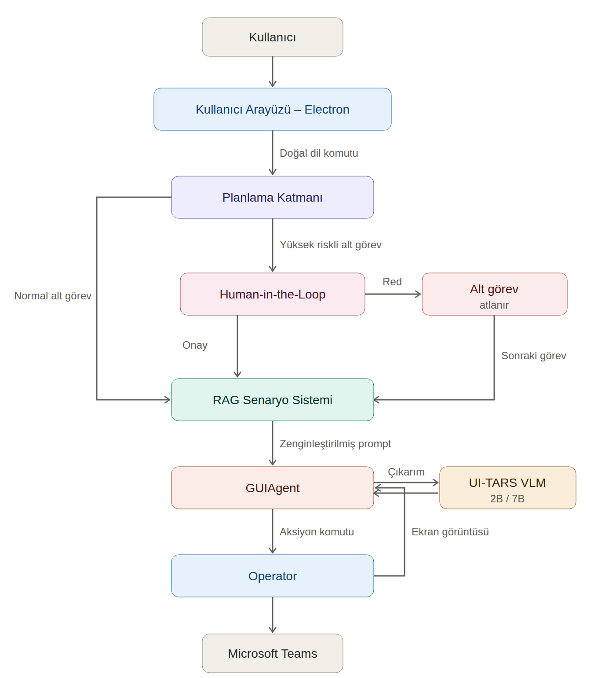
Şekil 1: Sistem Mimari Özeti

C.2. Kullanıcı ve Sistem Arayüzü Tasarımları
Kullanıcı Veri Girişi/Seçim Arayüzleri
Kullanıcı arayüzü üç ana sayfadan oluşmaktadır. Ana sayfa, kullanıcının masaüstü operatörü veya tarayıcı operatörü arasında seçim yapmasını sağlamaktadır. Görev sayfası, Şekil 2'de gösterildiği üzere kullanıcının doğal dil komutlarını alt kısımdaki metin giriş alanına yazarak sisteme ilettiği birincil çalışma ekranıdır. Ayarlar sayfası, Şekil 3'te gösterildiği üzere model API adresi, API anahtarı, model adı, maksimum aksiyon döngüsü sayısı, varsayılan arama motoru, dil tercihi ve planlama katmanı yapılandırması gibi seçenekleri sunmaktadır.
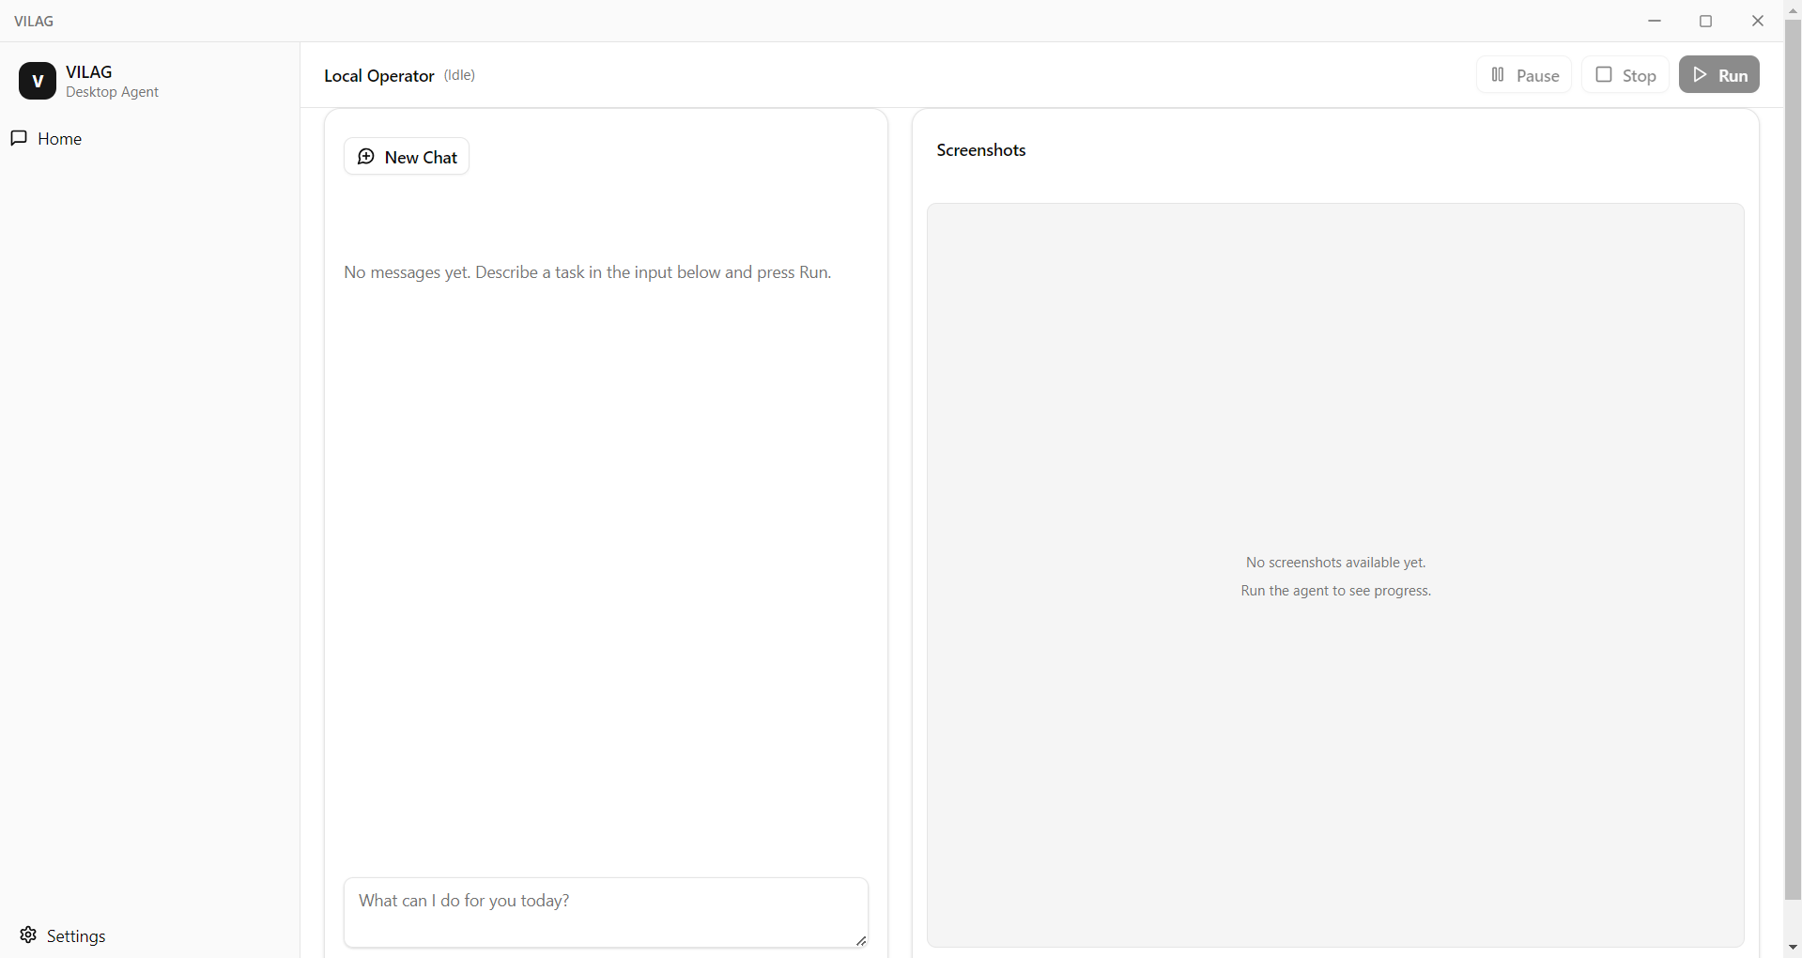
Şekil 2: Konuşma paneli

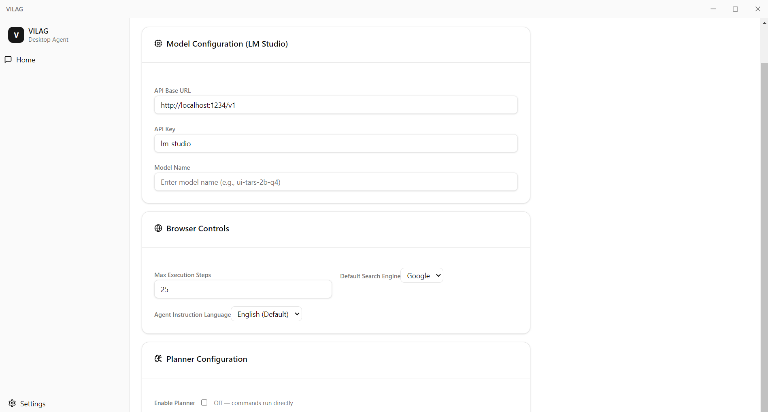
Şekil 3: Ayarlar paneli

Raporlama/Bilgilendirme Arayüzleri
Şekil 2'de görüldüğü üzere görev sayfası iki ana panelden oluşmaktadır. Sol panelde ajanın gerçekleştirdiği aksiyonları adım adım gösteren bir mesaj akışı bulunmaktadır. Sağ panelde ise Screenshot sekmesi yer almakta olup, Screenshot sekmesinde her adımda yakalanan ekran görüntüleri görüntülenmektedir. Görev tamamlandığında başarılı veya başarısız sonucu kullanıcıya bildirilmektedir. Bunlara ek olarak, ajan çalışırken ekranda her zaman üstte kalan bir widget penceresi belirmekte ve bu pencere aracılığıyla ajanın anlık durumu ve düşünce çıktıları izlenebilmektedir. Human-in-the-loop mekanizması devreye girdiğinde, bu widget penceresi üzerinde kullanıcıya onay veya red seçenekleri sunan bir bildirim arayüzü gösterilmesi planlanmaktadır.
Diğer Sistemlerle Veri Alışveriş Arayüzleri
Sistem, iki ayrı model servisiyle iletişim kurmaktadır. GUI ajan modeli, LM Studio veya vLLM üzerinden sunulan OpenAI uyumlu yerel bir REST API aracılığıyla çalıştırılmaktadır. Her döngüde ekran görüntüsü önceki aksiyonların geçmişi ise mesaj dizisi olarak modele gönderilmektedir. Model çıktısı; aksiyon türü, hedef koordinatlar ve düşünce açıklaması metin formatında döndürülerek Action Parser bileşeni tarafından ayrıştırılmaktadır. Planlama katmanı ise ayrı bir dil modeli aracılığıyla kullanıcı komutunu alt görevlere ayrıştırmakta olup, bu model de OpenAI uyumlu API standardı üzerinden iletişim kurmaktadır. Operator bileşeni, ayrıştırılan aksiyonları masaüstü ortamında NutJS, tarayıcı ortamında Playwright aracılığıyla işletim sistemi düzeyinde fare ve klavye eylemlerine dönüştürerek Teams arayüzüyle etkileşim kurmaktadır.

C.3. Test Tasarımı

C.3.1. Gereksinim analizlerinden teste yönelik hedeflerinin detaylandırılması

Sistem gereksinimlerinden yola çıkarak test sürecinde doğrulanması gereken temel hedefler belirlenmiştir. Bu hedefler arasında modelin Teams arayüz elemanlarını doğru tanıyıp tanımadığının doğrulanması, doğal dil komutlarının doğru aksiyonlara dönüştürülüp dönüştürülmediğinin test edilmesi, çok adımlı görevlerin uçtan uca başarıyla tamamlanıp tamamlanamadığının değerlendirilmesi, human-in-the-loop mekanizmasının kritik işlemlerde doğru biçimde devreye girip girmediğinin kontrol edilmesi ve planlama katmanının karmaşık komutları anlamlı alt görevlere ayrıştırıp ayrıştıramadığının doğrulanması ve RAG senaryo sisteminin kullanıcı komutuna uygun senaryoyu doğru biçimde eşleştirip eşleştiremediğinin test edilmesi yer almaktadır.

C.3.2. Fonksiyonel Test Tasarımı
Birim (Unit) Testleri:
- Action Parser bileşeninin, model çıktısını doğru aksiyon türü ve koordinat değerlerine ayrıştırıp ayrıştırmadığı test edilecektir. Sınır durumları olarak boş model çıktısı, geçersiz koordinatlar ve tanımsız aksiyon türleri ile test yapılacaktır.
- IPC kanallarının doğru mesaj formatında veri iletip iletmediği doğrulanacaktır.
- Ekran görüntüsünün base64 formatına doğru biçimde dönüştürülüp dönüştürülmediği kontrol edilecektir.
- Retriever bileşeninin farklı kullanıcı komutları için doğru senaryoyu eşleştirip eşleştiremediği test edilecektir. Eşleşme bulunamayan komutlarda null döndürmesi doğrulanacaktır.
- Planner bileşeninin model çıktısını doğru biçimde alt görevlere ayrıştırıp ayrıştıramadığı test edilecektir. Geçersiz JSON çıktısı ve boş yanıt gibi sınır durumlarında yedek planın devreye girmesi kontrol edilecektir.
- ApprovalManager bileşeninin onay ve red durumlarında Promise'ı doğru biçimde çözümleyip çözümlemediği test edilecektir.
- PromptInjector bileşeninin, eşleşen senaryo bulunduğunda adım bilgilerini system prompt'a doğru biçimde ekleyip eklemediği ve senaryo bulunamadığında prompt'u değiştirmeden döndürdüğü test edilecektir.
Entegrasyon Testleri:
- GUIAgent bileşeninin model API'sine ekran görüntüsü gönderip yanıt alması ve bu yanıtı Operator'a iletmesi sürecinin doğru çalışıp çalışmadığı test edilecektir.
- Operator bileşeninin aldığı aksiyon komutlarını NutJS ve Playwright aracılığıyla doğru biçimde yürütüp yürütmediği her iki ortamda ayrı ayrı doğrulanacaktır.
- Human-in-the-loop mekanizmasının tetiklenmesi gereken aksiyonlarda döngüyü duraksatıp kullanıcı onayı sonrası doğru biçimde devam ettiği test edilecektir.
- Planner tarafından üretilen alt görevlerin PlanExecutor aracılığıyla sıralı biçimde GUIAgent'a iletilip yürütüldüğü doğrulanacaktır.
- RAG senaryo bilgisinin system prompt'a doğru biçimde enjekte edilip edilmediği ve modelin bu bağlamla çalışıp çalışmadığı test edilecektir.
Sistem Testleri:
- Belirlenen Teams görevleri uçtan uca çalıştırılarak görev tamamlama oranı ölçülecektir.
- Maksimum döngü sayısına ulaşıldığında sistemin görevi doğru biçimde sonlandırıp kullanıcıyı bilgilendirdiği doğrulanacaktır.
- Art arda 3 ekran görüntüsü hatası durumunda sistemin doğru biçimde durduğu kontrol edilecektir.
Kabul Testleri:
- Proje ekibi ve danışmanın katılımıyla sistemin tüm işlevsel gereksinimleri karşılayıp karşılamadığı değerlendirilecektir.
- Arayüzün kullanılabilirliği, komut girişinin doğallığı ve durum panelinin anlaşılırlığı kullanıcı deneyimi açısından test edilecektir.

C.3.3. Performans Test Tasarımı
- RAG senaryo bilgisi sağlanan ve sağlanmayan durumlarda modelin aynı görev seti üzerindeki başarı oranları karşılaştırılarak senaryo desteğinin performansa etkisi ölçülecektir.
- Tek bir aksiyon döngüsünün uçtan uca yanıt süresi (ekran yakalama + model çıkarımı + aksiyon yürütme) ölçülerek kabul edilebilir gecikme eşikleri belirlenecektir.
- Farklı ekran çözünürlüklerinde modelin arayüz elemanı tanıma doğruluğu test edilecektir.

C.4.Yazılım Tasarımı

C.4.1.Gereksinime Bağlı Tasarım Kalıp(lar)ı Seçimi
Sistemin yazılım tasarımında, projenin modüler yapısına ve bileşenler arası gevşek bağlılık ihtiyacına uygun olarak çeşitli tasarım kalıpları benimsenmiştir.
Sistem genelinde katmanlı mimari yaklaşımı uygulanmış olup kullanıcı arayüzü, iş mantığı ve model servisi birbirinden bağımsız katmanlar olarak tasarlanmıştır. GUIAgent bileşeninin ekran görüntüsü yakalama, modele iletme ve aksiyonu uygulama döngüsünde Gözlemci (Observer) tasarım kalıbı kullanılmıştır; her aksiyon sonrası onData callback'leri aracılığıyla arayüz bileşenlerine durum bilgisi iletilmekte ve ekranın yeniden gözlemlenmesi tetiklenmektedir. Uygulama durumunun tek bir noktadan yönetilmesi için ise Singleton kalıbı benimsenmiş olup AppState ve ScreenMarker gibi nesneler uygulamanın yaşam döngüsü boyunca tek bir örnek olarak tüm bileşenler tarafından paylaşılmaktadır.
Operator bileşeninde Strateji (Strategy) tasarım kalıbı uygulanmıştır. Masaüstü ortamında NutJS tabanlı operatör, tarayıcı ortamında ise Playwright tabanlı operatör aynı soyut arayüzü uygulayarak çalışma anında değiştirilebilir biçimde tasarlanmıştır. Bu sayede aynı GUIAgent mantığı, operatör değiştirildiğinde hiçbir değişiklik gerektirmeden çalışabilmektedir.
RAG senaryo sisteminde Depo (Repository) tasarım kalıbı uygulanmıştır; ScenarioStore bileşeni, senaryo verilerinin yüklenmesi ve erişilmesi işlemlerini tek bir arayüz arkasında soyutlayarak veri kaynağının ileride değiştirilmesine olanak tanımaktadır. Planlama katmanında ise Sorumluluk Zinciri (Chain of Responsibility) benzeri bir akış benimsenmiştir; kullanıcı komutu sırasıyla Planner, Retriever, PromptInjector ve GUIAgent bileşenlerinden geçerek işlenmekte olup her bileşen yalnızca kendi sorumluluğunu yerine getirerek çıktısını bir sonraki bileşene aktarmaktadır.

C.4.2.UML Kullanarak Tasarımı Diyagramları Oluşturma
Şekil 3'te sistemin sınıf diyagramı verilmektedir. Mimari, birbirinden bağımsız dört temel katman üzerine kurulmuştur: ajan, planlama, onay ve RAG senaryo sistemi.
Sistemin merkezinde yer alan GUIAgent sınıfı, jenerik bir yapıda (GUIAgent<T>) tasarlanmıştır; bu sayede farklı operatör tipleriyle çalışabilmesi sağlanmıştır. GUIAgent, görsel anlama için UITarsModel sınıfını, ekranla etkileşim için ise soyut Operator arayüzünü kullanmaktadır. Operator arayüzü, web otomasyonuna yönelik BrowserOperator ve masaüstü uygulamalarına yönelik NutJSElectronOperator tarafından implemente edilmektedir. Bu yapı Strateji (Strategy) tasarım kalıbına karşılık gelmekte olup çalışma zamanında hedef platforma göre operatör değişimini, mevcut koda müdahale etmeden mümkün kılmaktadır. Modelin ürettiği ham tahminler ise ActionParser sınıfı aracılığıyla koordinat ve eylem türü bilgilerini içeren yapısal komutlara dönüştürülmektedir.
Planlama katmanında Planner sınıfı, kullanıcı talimatını ve senaryo bağlamını alarak bir alt görev planı üretmektedir. Bu plan PlanExecutor tarafından sıralı biçimde yürütülmekte ve her alt görev GUIAgent'a devredilmektedir. PlanExecutor, yüksek riskli olarak işaretlenen alt görevlerde ApprovalManager sınıfı üzerinden kullanıcıdan onay talep ederek human-in-the-loop mekanizmasını devreye sokmaktadır. Bu tasarım, geri dönüşü güç eylemlerin kullanıcı denetimi olmadan gerçekleştirilmesini engellemektedir.
RAG senaryo sistemi tarafında Retriever sınıfı, kullanıcı talimatına anlamsal olarak en yakın senaryoyu ScenarioStore üzerinden sorgulamaktadır. Eşleşen senaryo bulunduğunda PromptInjector aracılığıyla system prompt'a enjekte edilmekte, böylece model alan bilgisiyle zenginleştirilmiş bir bağlamda çıkarım yapmaktadır. Bu üç bileşenin ayrı sınıflar olarak tasarlanması, senaryo deposunun veya eşleştirme stratejisinin bağımsız biçimde değiştirilebilmesini sağlamaktadır.
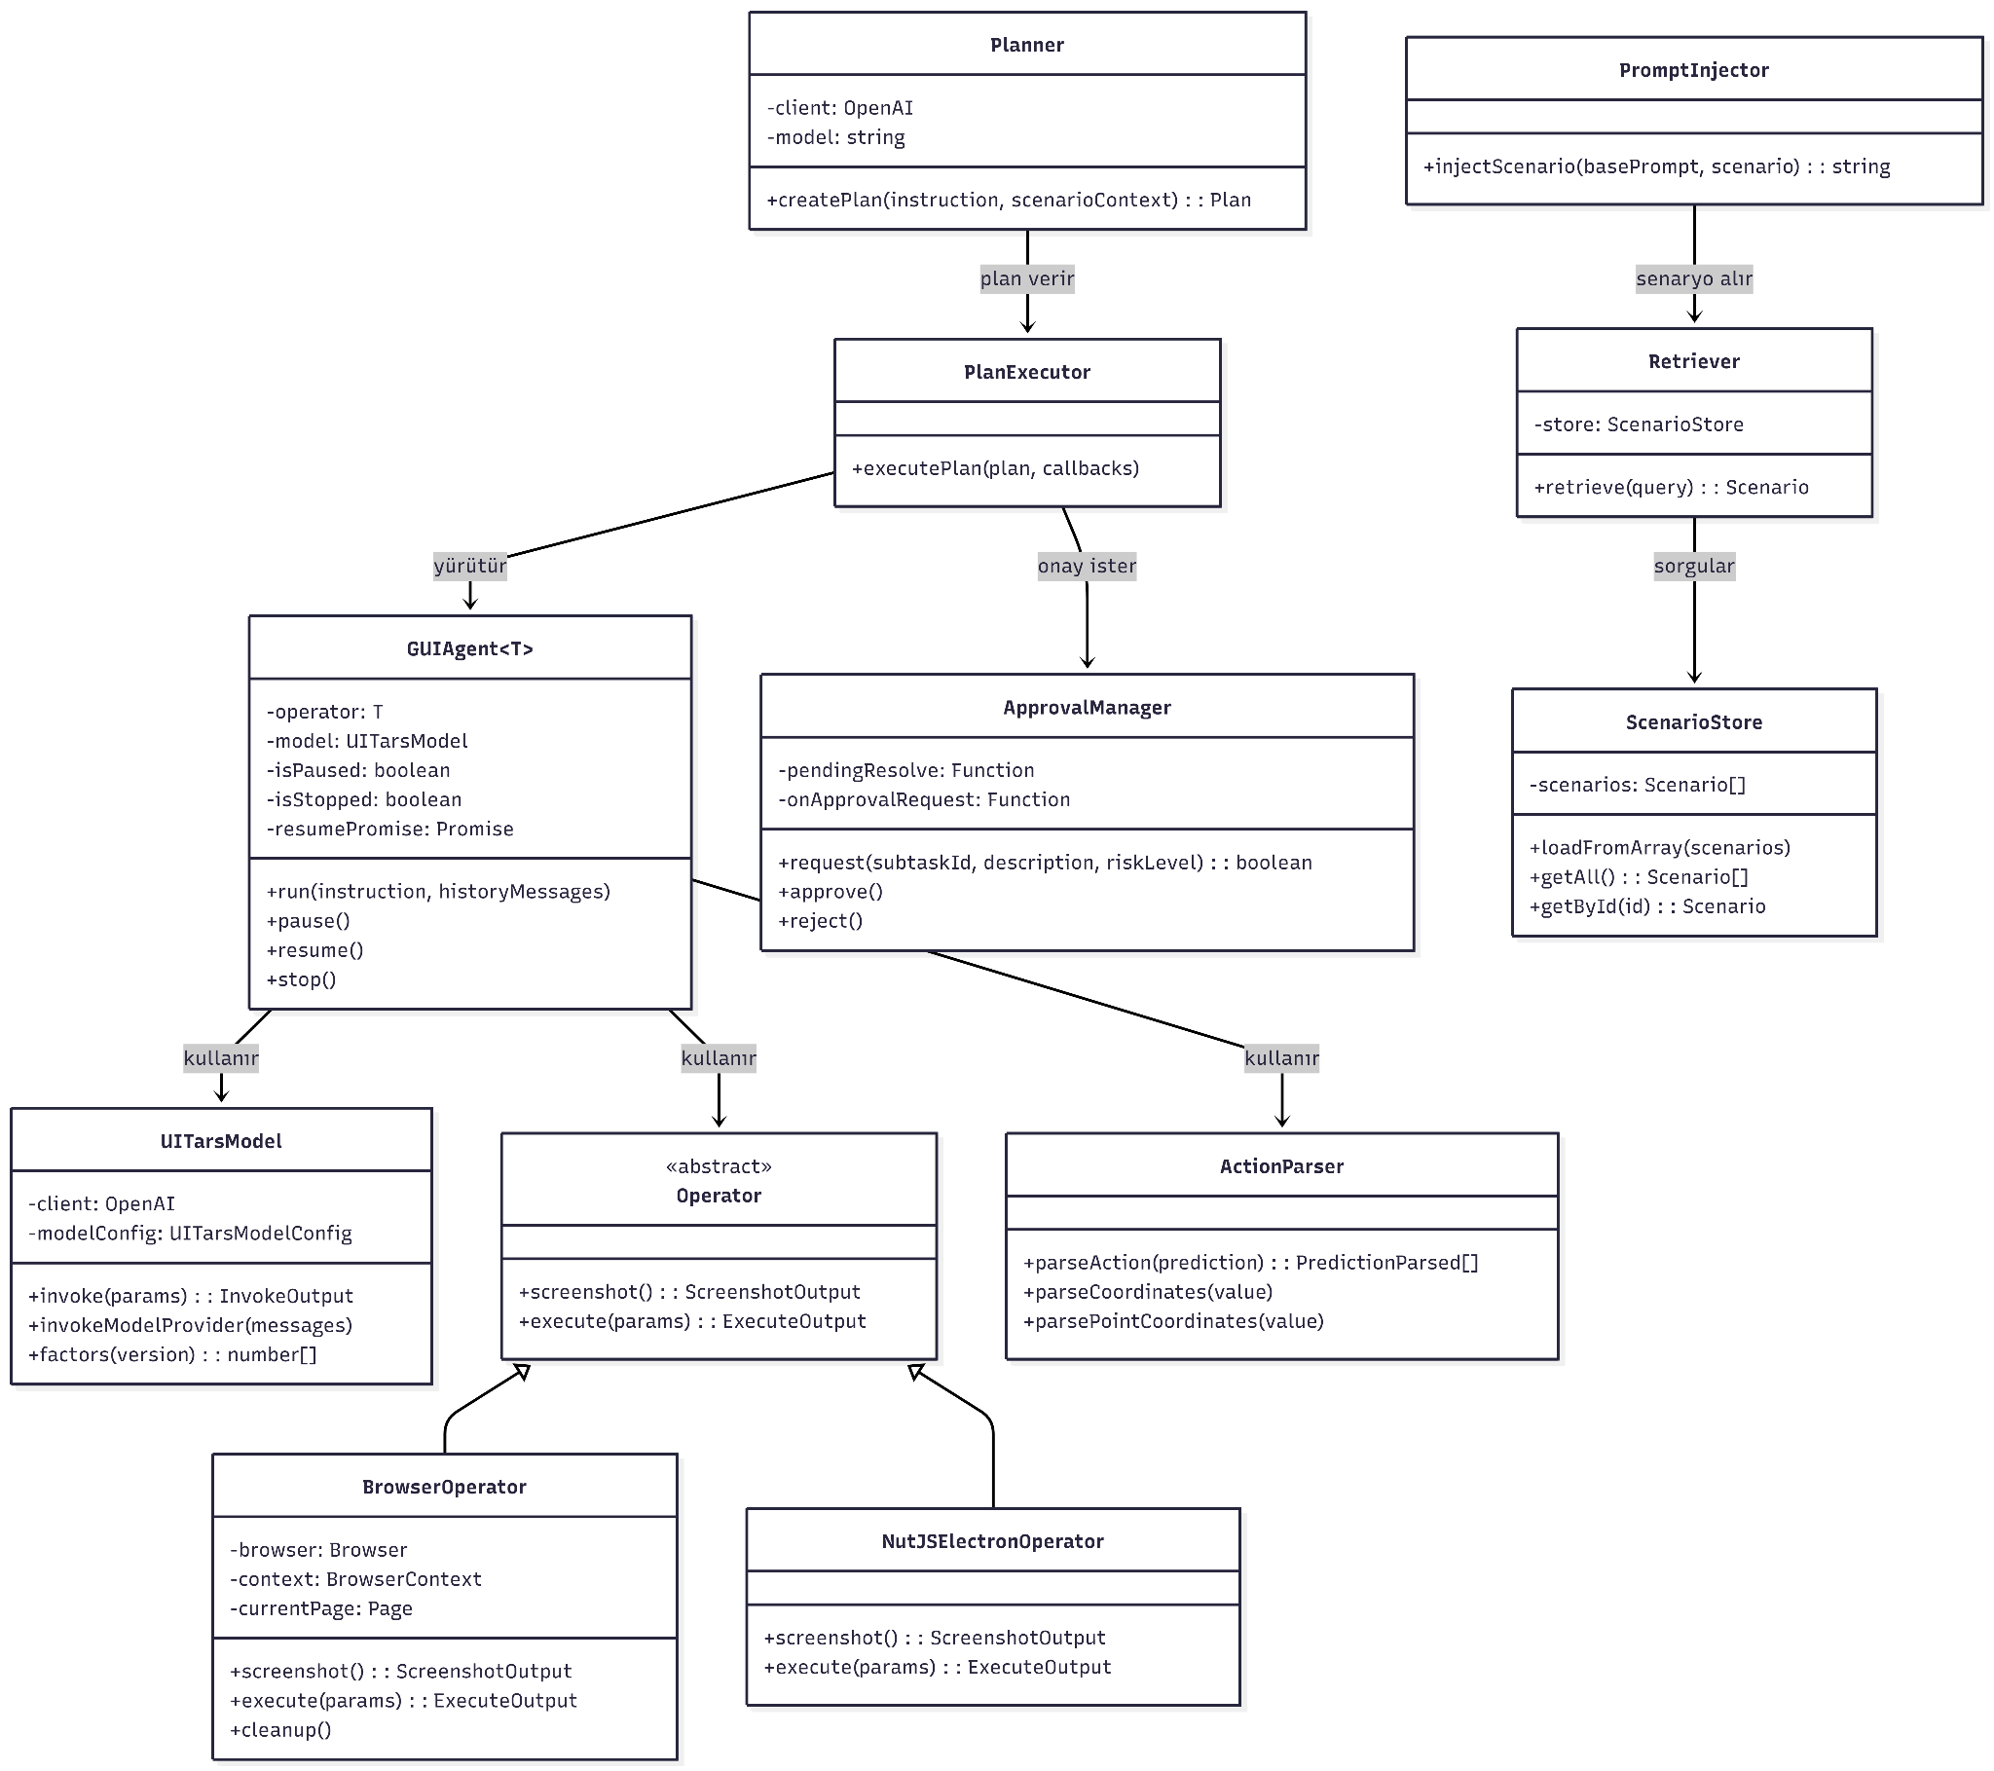
Şekil 4: UML Diyagramı
Şekil 4'te sistemin uçtan uca çalışma akışını gösteren sekans diyagramı verilmektedir. Akış, kullanıcının Electron arayüzü üzerinden girdiği doğal dil komutuyla başlamaktadır. Bu komut Planner sınıfına iletilmekte ve Planner, komutu her biri bir risk seviyesi taşıyan alt görevlerden oluşan bir plana dönüştürmektedir. Üretilen plan, yürütülmek üzere PlanExecutor'a devredilmektedir.
PlanExecutor, her alt görev için tekrarlanan bir döngü (loop) içinde çalışmaktadır. Döngünün ilk aşamasında, alt görevin yüksek riskli olarak işaretlenip işaretlenmediği kontrol edilmektedir. Yüksek riskli alt görevlerde ApprovalManager aracılığıyla kullanıcıya bir onay diyaloğu sunulmakta; kullanıcının reddetmesi durumunda ilgili alt görev atlanarak bir sonrakine geçilmektedir. Bu mekanizma, geri dönüşü güç eylemlerin kullanıcı bilgisi dışında gerçekleştirilmesini engellemektedir.
Onay sürecini geçen alt görevler için PlanExecutor, önce Retriever üzerinden alt görev komutuna anlamsal olarak en yakın senaryoyu sorgulamaktadır. Eşleşen senaryo bulunduğunda PromptInjector'a iletilmekte ve temel prompt ile birleştirilerek zenginleştirilmiş bir system prompt oluşturulmaktadır. Bu adım, modelin ilgili alt görev için alan bilgisine sahip olmasını sağlamaktadır.
Hazırlanan prompt ile birlikte alt görev GUIAgent'a devredilmektedir. GUIAgent, görev tamamlanana kadar süren iç içe bir döngüde çalışmaktadır: önce Operator aracılığıyla hedef uygulamadan (Microsoft Teams) base64 formatında bir ekran görüntüsü yakalanmakta, ardından bu görüntü geçmiş eylem bağlamıyla birlikte UITarsModel'e gönderilerek bir tahmin üretilmektedir. Üretilen ham tahmin, GUIAgent içinde parseAction ile yapısal bir eylem komutuna dönüştürülmekte ve bu komut Operator üzerinden gerçek fare/klavye eylemine çevrilmektedir. Eylem sonucunda hedef uygulama ekranı güncellenmekte ve döngü, model görevin tamamlandığına karar verene kadar tekrar etmektedir. Alt görev tamamlandığında sonuç PlanExecutor'a bildirilmekte ve bir sonraki alt göreve geçilmektedir.
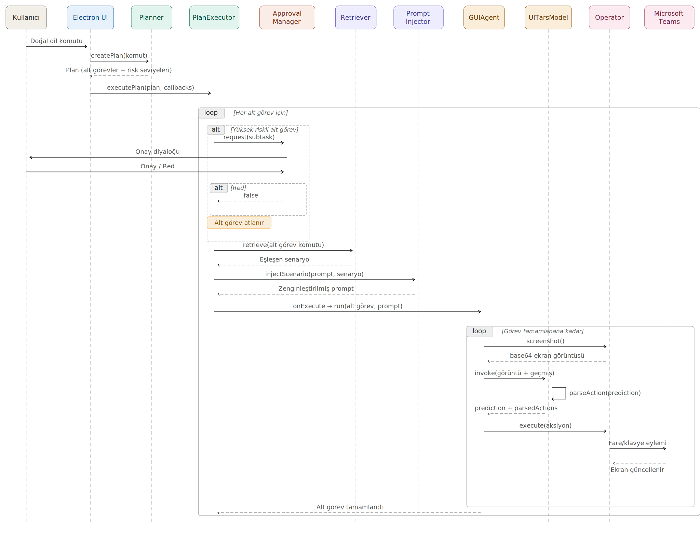
Şekil 5: Sekans Diyagramı

C.5.Veri Tabanı Tasarımı
Sistemde ilişkisel veya NoSQL tabanlı geleneksel bir veritabanı yönetim sistemi kullanılmamaktadır. Ancak RAG senaryo sistemi kapsamında, Teams platformuna özgü iş akışı senaryoları yapılandırılmış JSON dosyaları olarak saklanmakta ve uygulama başlatıldığında ScenarioStore bileşeni tarafından belleğe yüklenmektedir. Her senaryo kaydı; senaryo kimliği, başlık, açıklama, anahtar kelimeler, adım dizisi, ön koşullar ve beklenen sonuç alanlarını içermektedir. Bu yapı, ileride gereksinim duyulması halinde dosya tabanlı depolamadan bir veritabanı sistemine geçişe olanak tanıyacak şekilde soyutlanmıştır.

C.5.1. Veri Tabanı İsterler Dokümanı
Senaryo bilgi tabanının her kaydında şu alanlar bulunmaktadır: senaryoyu benzersiz biçimde tanımlayan bir kimlik (id), senaryonun başlığı ve açıklaması, Türkçe ve İngilizce anahtar kelimeler dizisi, sıralı adım listesi (her adımda sıra numarası, aksiyon açıklaması, hedef arayüz elemanı ve aksiyon türü), senaryonun çalışması için gerekli ön koşullar ve beklenen sonuç bilgisi.

C.5.2. E/R Diyagramı
Sistemde ilişkisel bir veritabanı kullanılmadığından geleneksel bir E/R diyagramı bulunmamaktadır. Ancak senaryo veri yapısının şeması şu şekildedir: Scenario varlığı, bir-çok ilişkiyle ScenarioStep varlığına bağlıdır. Scenario varlığı ayrıca keywords, preconditions gibi çok değerli alanlar içermektedir.

C.5.3. Stored Procedures, Triggers, Kısıtların Tasarımı
Sistemde veritabanı yönetim sistemi kullanılmadığından stored procedure, trigger veya veritabanı düzeyinde kısıt tanımlanmamıştır. Senaryo verilerine erişim, ScenarioStore sınıfının sağladığı getAll() ve getById() metodları aracılığıyla uygulama düzeyinde gerçekleştirilmektedir.

C.6. Donanım Tasarımı

Sistemimizde donanım gerçeklemesi bulunmamaktadır.

KAYNAKÇA
Cheng, K., Sun, Q., Chu, Y., Xu, F., Li, Y., Zhang, J. ve Wu, Z. (2024). SeeClick: Harnessing GUI grounding for advanced visual GUI agents. Proceedings of the 62nd Annual Meeting of the Association for Computational Linguistics (Volume 1: Long Papers), 9313–9332. https://arxiv.org/abs/2401.10935
He, H., Yao, W., Ma, K., Yu, W., Dai, Y., Zhang, H., Lan, Z. ve Yu, D. (2024). WebVoyager: Building an end-to-end web agent with large multimodal models. Proceedings of the 62nd Annual Meeting of the Association for Computational Linguistics (Volume 1: Long Papers), 6864–6890. https://arxiv.org/abs/2401.13919
Hong, W., Wang, W., Lv, Q., Xu, J., Yu, W., Ji, J., Wang, Y., Wang, Z., Dong, Y., Ding, M. ve Tang, J. (2024). CogAgent: A visual language model for GUI agents. Proceedings of the IEEE/CVF Conference on Computer Vision and Pattern Recognition (CVPR). https://arxiv.org/abs/2312.08914
Hu, S., Ouyang, M., Gao, D. ve Shou, M. Z. (2024). The dawn of GUI agent: A preliminary case study with Claude 3.5 computer use. arXiv preprint, arXiv:2411.10323. https://arxiv.org/abs/2411.10323
Lin, K. Q., Li, L., Gao, D., Yang, Z., Wu, S., Bai, Z., Lei, W., Wang, L. ve Shou, M. Z. (2024). ShowUI: One vision-language-action model for GUI visual agent. Proceedings of the IEEE/CVF Conference on Computer Vision and Pattern Recognition (CVPR 2025), 19498–19508. https://arxiv.org/abs/2411.17465
Qin, Y., Ye, Y., Fang, J., Wang, H., Liang, S., Tian, S., Zhang, J., Li, J., Li, Y., Huang, S. vd. (2025). UI-TARS: Pioneering automated GUI interaction with native agents. arXiv preprint, arXiv:2501.12326. https://arxiv.org/abs/2501.12326
Wang, S., Liu, W., Chen, J., Gan, W., Zeng, X., Yu, S., Hao, X., Shao, K., Wang, Y. ve Tang, R. (2024a). GUI agents with foundation models: A comprehensive survey. arXiv preprint, arXiv:2411.04890. https://arxiv.org/abs/2411.04890
Wang, W., Lv, Q., Yu, W., Hong, W., Qi, J., Wang, Y., Ji, J., Yang, Z., Zhao, L., Song, X., Xu, J., Xu, B., Li, J., Dong, Y., Ding, M. ve Tang, J. (2024b). CogVLM: Visual expert for pretrained language models. Proceedings of the 38th Conference on Neural Information Processing Systems (NeurIPS 2024). https://arxiv.org/abs/2311.03079
You, K., Zhang, H., Schoop, E., Weers, F., Swearngin, A., Nichols, J., Yang, Y. ve Gan, Z. (2024). Ferret-UI: Grounded mobile UI understanding with multimodal LLMs. Proceedings of the European Conference on Computer Vision (ECCV 2024). https://arxiv.org/abs/2404.05719
Zhang, C., He, S., Qian, J., Li, B., Li, L., Qin, S., Kang, Y., Ma, M., Lin, Q., Rajmohan, S., Zhang, D. ve Zhang, Q. (2024). Large language model-brained GUI agents: A survey. arXiv preprint, arXiv:2411.18279. https://arxiv.org/abs/2411.18279
Zhang, C., Huang, H., Ni, C., Mu, J., Qin, S., He, S., Wang, L., Yang, F., Zhao, P., Du, C., Li, L., Kang, Y., Jiang, Z., Zheng, S., Wang, R., Qian, J., Ma, M., Lou, J.-G., Lin, Q., Rajmohan, S. ve Zhang, D. (2025). UFO2: The desktop AgentOS. arXiv preprint, arXiv:2504.14603. https://arxiv.org/abs/2504.14603

DEĞERLENDİRME ŞABLONU
 |  |  | Değ. | Puan | Not
PLANLAMA(25) | A.1. Özet(Abstract) ve Anahtar Kelimeler(Keywords) |  |  | 2
 | A.2. Bilgi Gereksinim Belirleme, Problemin Tanımlanması | A.2 için kısa yöntem bilgisi |  | 2
 |  | A.2.1.Amaç |  | 2
 |  | A.2.2 Konu ve Kapsam |  | 2
 |  | A.2.3 Literatür Özeti |  | 3
 | A.3. Beklenen Fayda | A.3.1.Özgün Değer |  | 3
 |  | A.3.2 Yaygın Etki / Katma Değer |  | 2
 | A.4.Yöntem |  |  | 3
 | A.5. Araştırma Olanakları |  |  | 1
 | A.6. Çalışma Takvimi | A.6.1. İş zaman Çizelgesi |  | 3
 |  | A.6.2. Kim ne iş yapacak |  | 2
 | Not: Tübitak vb proje geçmiş ise PLANLAMA’dan belirtmek kaydı ile tam puan(25) alınır.
ANALİZ(25) | B.1. Sistem Gereksinimlerini Ortaya Çıkarma Yöntem ve Teknikleri |  |  | 3
 | B.2. Sistem Gereksinimler | B.2.1.İşlevsel Gereksinimler: |  | 6
 |  | B.2.2.Sistem ve Kullanıcı Ara yüzleri ile ilgili Gereksinimler: |  | 5
 |  | B.2.3.Veriyle İlgili Gereksinimler: |  | 5
 |  | B.2.4.Kullanıcılar ve İnsan Faktörü Gereksinimleri, Güvenlik Gereksinimleri: |  | 3
 |  | B.2.5.Teknik ve Kaynak Gereksinimleri, Fiziksel Gereksinimler: |  | 3
 | ** Belirlenen sistem gereksinimleri tasarımda kullanılacak kadar detaylı değilse -10 puan alınır. |  |  | -10
TASARIM(40) | C.1. Sistem Tasarımı |  |  | 3
 | C.2.Kullanıcı ve Sistem Ara yüzü Tasarımları |  |  | 7
 | C.3.Test Tasarımı | C.3.1. Gereksinim analizlerinden teste yönelik hedeflerinin detaylandırılması |  | 5
 |  | C.3.2. Fonksiyonel Test Tasarımı |  | 5
 |  | C.3.3. Performans Test Tasarımı |  | 5
 |  | Not: Bu başlık altında tasarım yoksa veya yeterli değilse -10 puan alınır |  | -10
 | TAKİP EDEN KISIMLARIN(C4-C6) olması gerekiyorsa ORTALAMASI ALINIR. |  |  | 15
 | C.4.Yazılım Tasarımı | C.4.1.Gereksinime Bağlı Tasarım Kalıp(lar)ı Seçimi |  | 6
 |  | C.4.2.UML Kullanarak Tasarımı Diyagramları Oluşturma |  | 9
 | C.5.Veri Tabanı Tasarımı | C.5.1.Veri Tabanı İsterler Dokümanı |  | 5
 |  | C.5.2.E/R Diyagramı |  | 5
 |  | C.5.3. Stored Procedures, Triggerrs, Kısıtların tasarımı |  | 5
 | C.6. Donanım Tasarımı | C.6.1. Sistem Mekanik Bileşen Tasarımlarının Verilmesi |  | 5
 |  | C.6.2. Elektronik Tasarım |  | 5
 |  | C.6.3. Gömülü Yazılım Tasarımları |  | 5
SUNUM(10) |  | Görsel Materyal |  | 5
 |  | Zamanı Etkin Kullanma |  | 5
 |  | TOPLAM |  | 100

